EN VILLE

au centre ville
un gratte-ciel

un bureau

un magasin



un passage piétons

le trottoir

la gare

la rue

des piétons
les feux de circulation

un embouteillage

la circulation

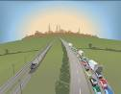

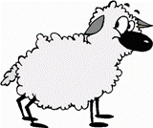



WORDS IN SINGULAR:

leaf strawberry
cherry sheep
person shelf
watch paintbrush
fox mouse
match puppy
knife tomato
loaf glass
potato sandwich
fish
un parking

les heures
de pointe
le métro
au carrefour



dans la banlieue

une vitrine

faire la queue

la foule

